Lap 7

Bước 1: Truy cập máy ảo Attack

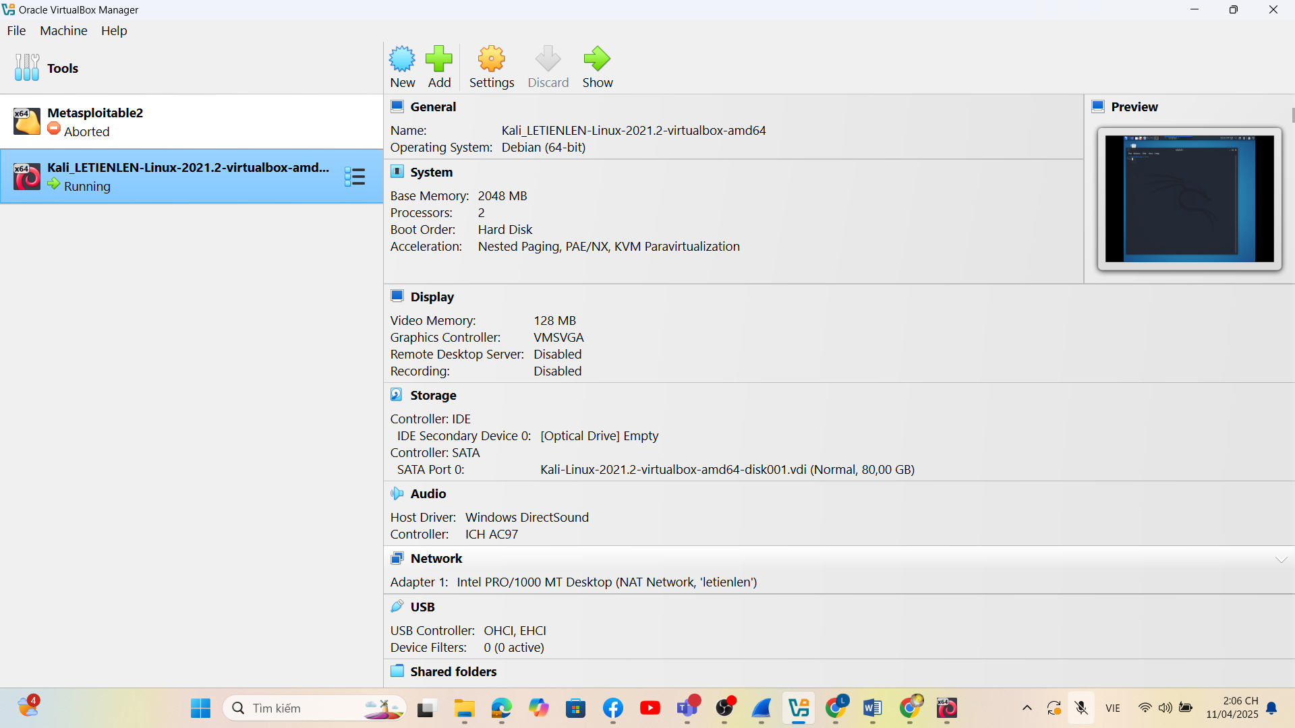

Bước 2: Mở cửa sổ Terminal thứ 1 để khởi động Wireshark. Chọn cạc mạng để bắt gói tin.

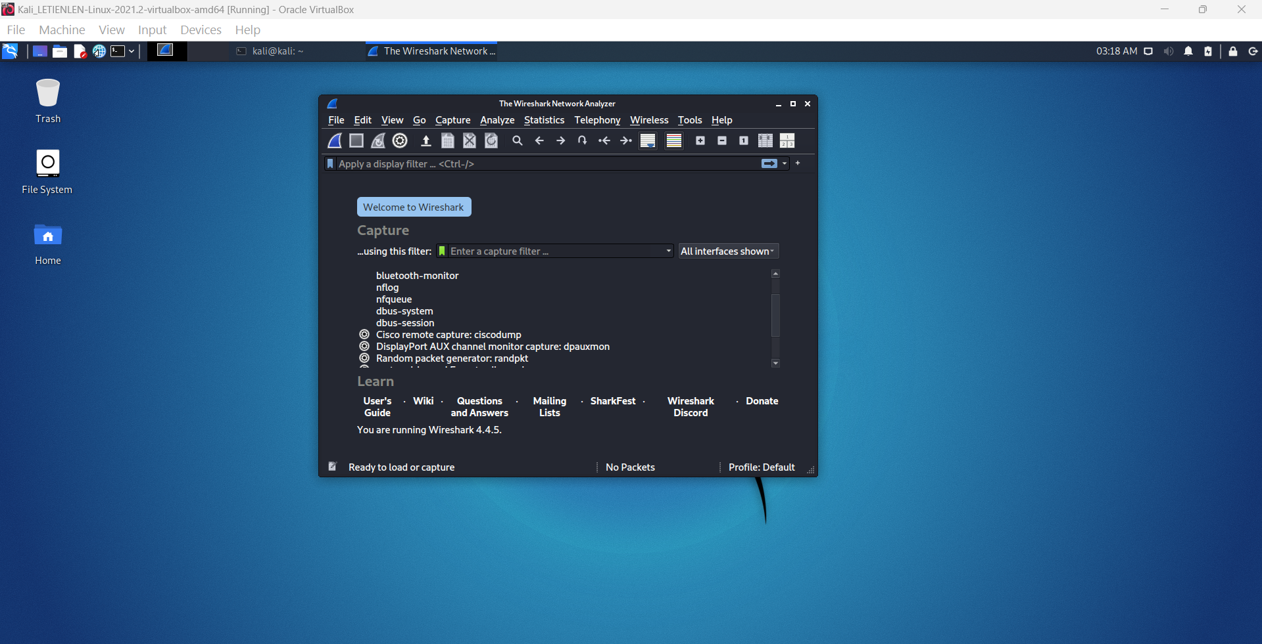

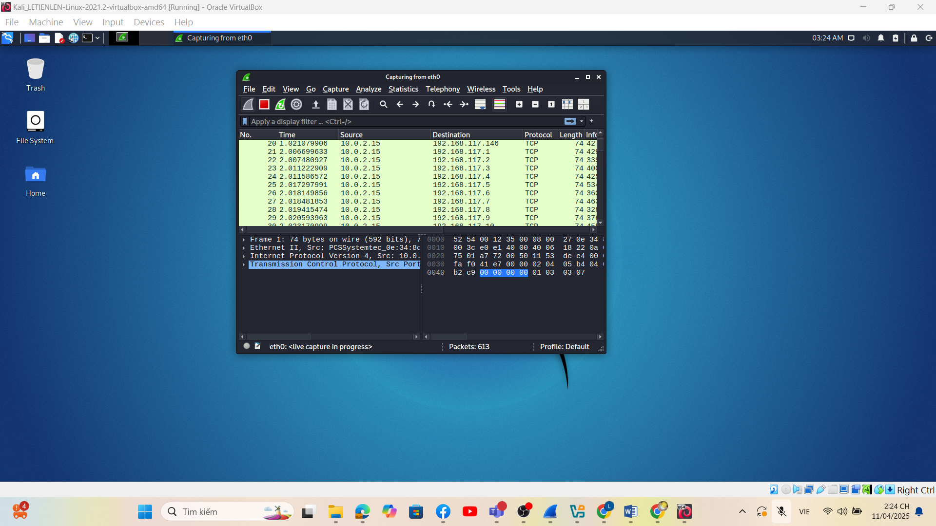

Bước 3: Mở cửa sổ Terminal 2, sử dụng Nmap để quét mạng với lệnh sau:

nmap –sn 192.168.117.0/24

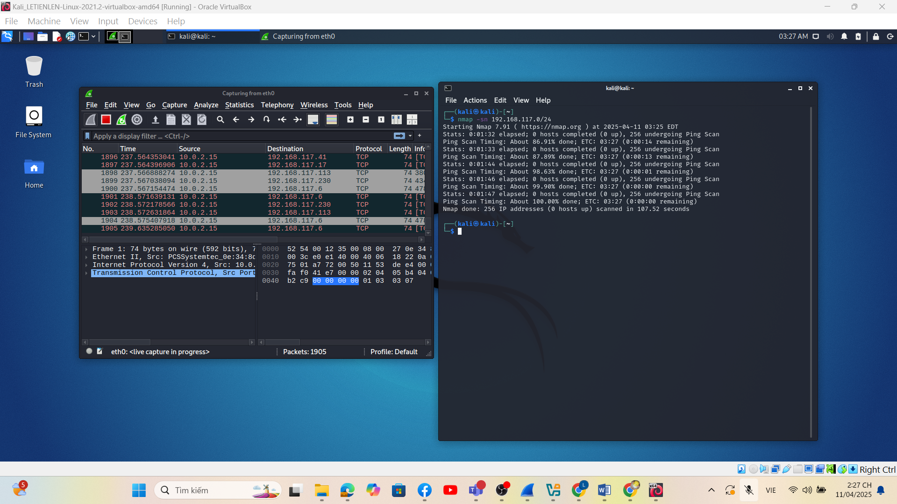

Bước 4: Sau khi nmap thực hiện xong quá trình quét mạng, ta có thể thấy kết quả tương tự

như sau: 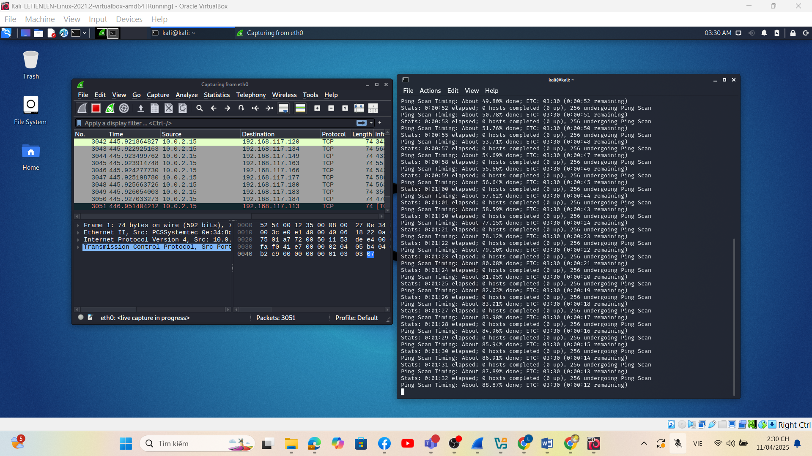

- Bước 5: Dừng bắt gói tin trên Wireshark

Phân tích lưu lượng:

- Chúng ta quan sát màn hình phân tích lưu lượng trên Wireshark. Có thể thấy rằng máy tấn

công đang gửi đi một loạt các gói tin ARP Request để tìm kiếm địa chỉ MAC của các máy tính

trong mạng 192.168.117.0/24

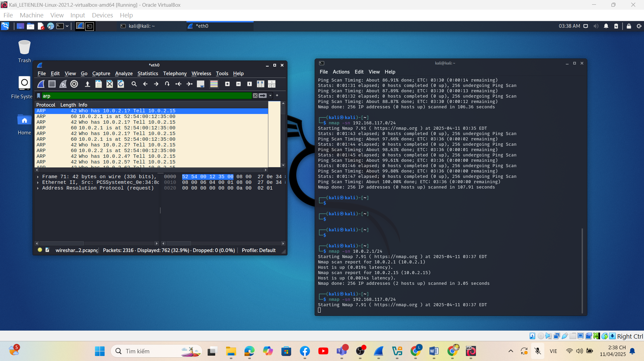

- Trên cửa sổ của Wireshark, sử dụng giá trị arp.opcode == 2 cho bộ lọc, chúng ta có thể thấy

các gói tin ARP Reply được gửi lại từ các nút mạng đang hoạt động đã quan sát thấy ở trong

kết quả quét mạng bằng công cụ nmap.

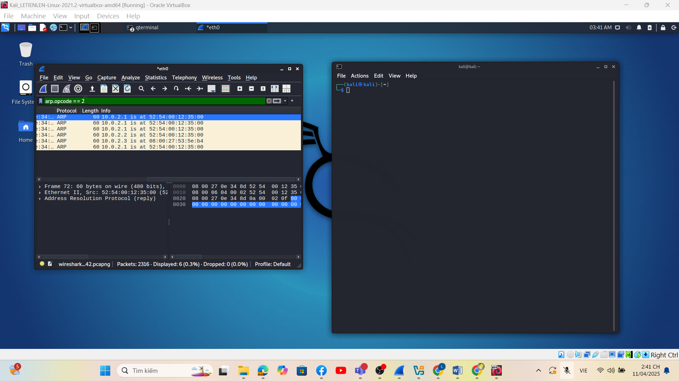

Kết quả: Như vậy, trong kịch bản vừa thực hiện, Nmap đã sử dụng kỹ thuật ARP Ping Scan để

phát hiện các nút mạng đang hoạt động trong mạng.

2.2. Quét thăm dò dịch vụ

Trong phần này, chúng ta sẽ thực hiện kịch bản quét thăm dò để xác định các nút mạng đang

cung cấp dịch vụ telnet (số hiệu cổng ứng dụng là 23).

Bước 1: Truy cập máy ảo Attack

- Bước 2: Mở cửa sổ Terminal thứ 1 để khởi động Wireshark. Chọn cạc mạng để bắt gói tin.

- Bước 3: Mở cửa sổ Terminal 2, sử dụng Nmap để quét mạng với lệnh sau:

sudo nmap -p 23 192.168.117.0/24

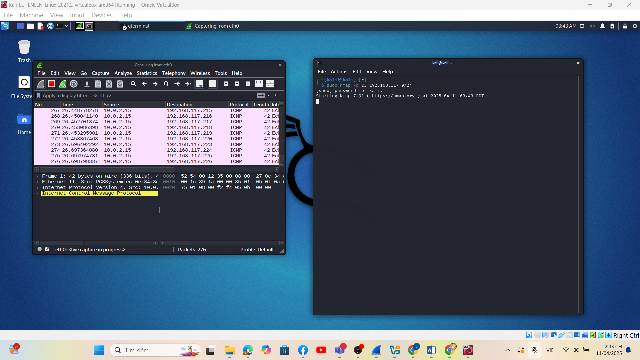

- Bước 4: Sau khi nmap thực hiện xong quá trình quét thăm dò, ta có thể thấy có các nút mạng

192.168.117.13 và 192.168.117.10 có trạng thái cổng dịch vụ 23 là open. Như vậy, ta có thể

phán đoán rằng các máy này đang cung cấp dịch vụ Telnet.

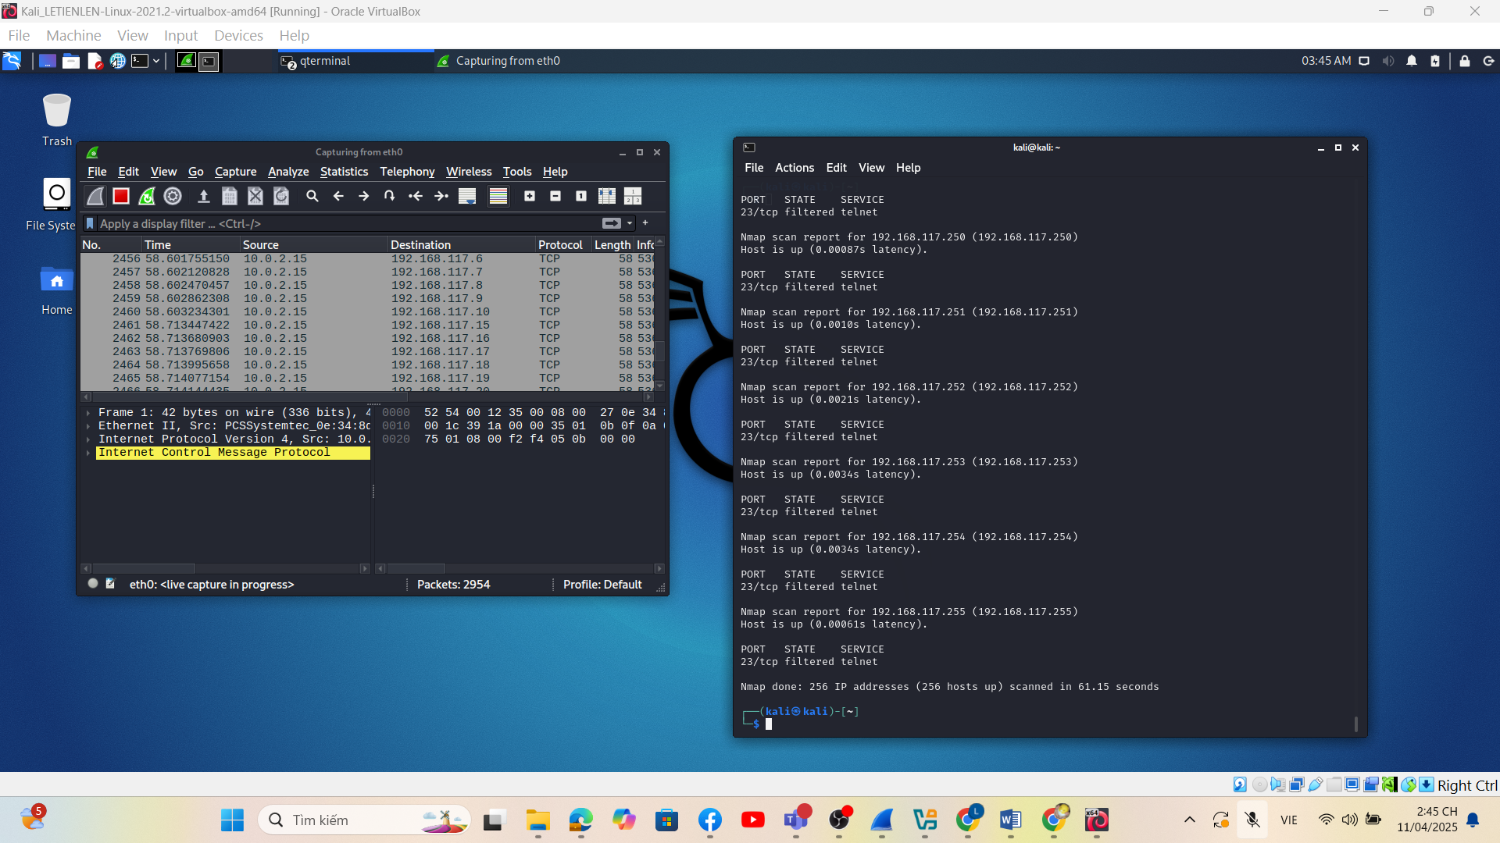

- Bước 5: Dừng bắt gói tin trên Wireshark

6

Phân tích lưu lượng:

- Chúng ta quan sát màn hình phân tích lưu lượng trên Wireshark. Tương tự kịch bản trên, có thể

thấy rằng máy tấn công đang gửi đi một loạt các gói tin ARP Request để tìm kiếm địa chỉ MAC

của các máy tính trong mạng 192.168.117.0/24.

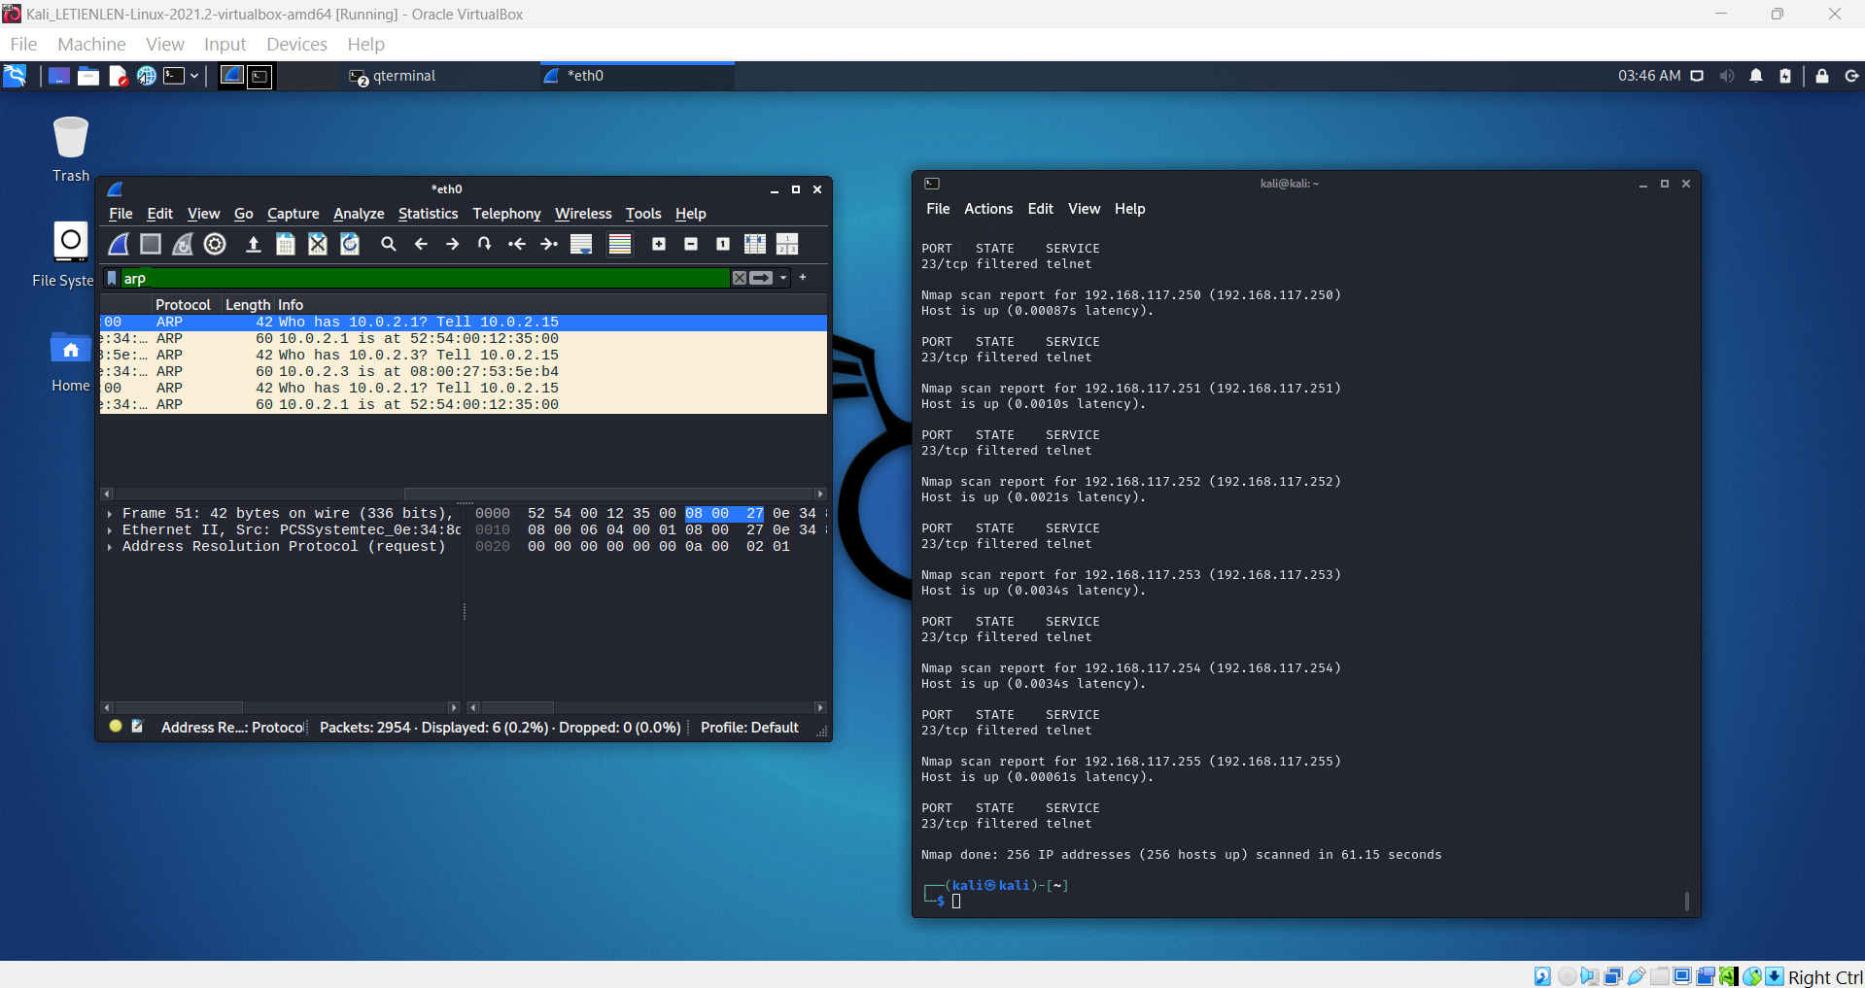

- Tiếp tục quan sát lưu lượng mạng mà Wireshark phân tích, chúng ta thấy có các gói tin TCP

SYN được gửi tới cổng 23 của các máy đang hoạt động.

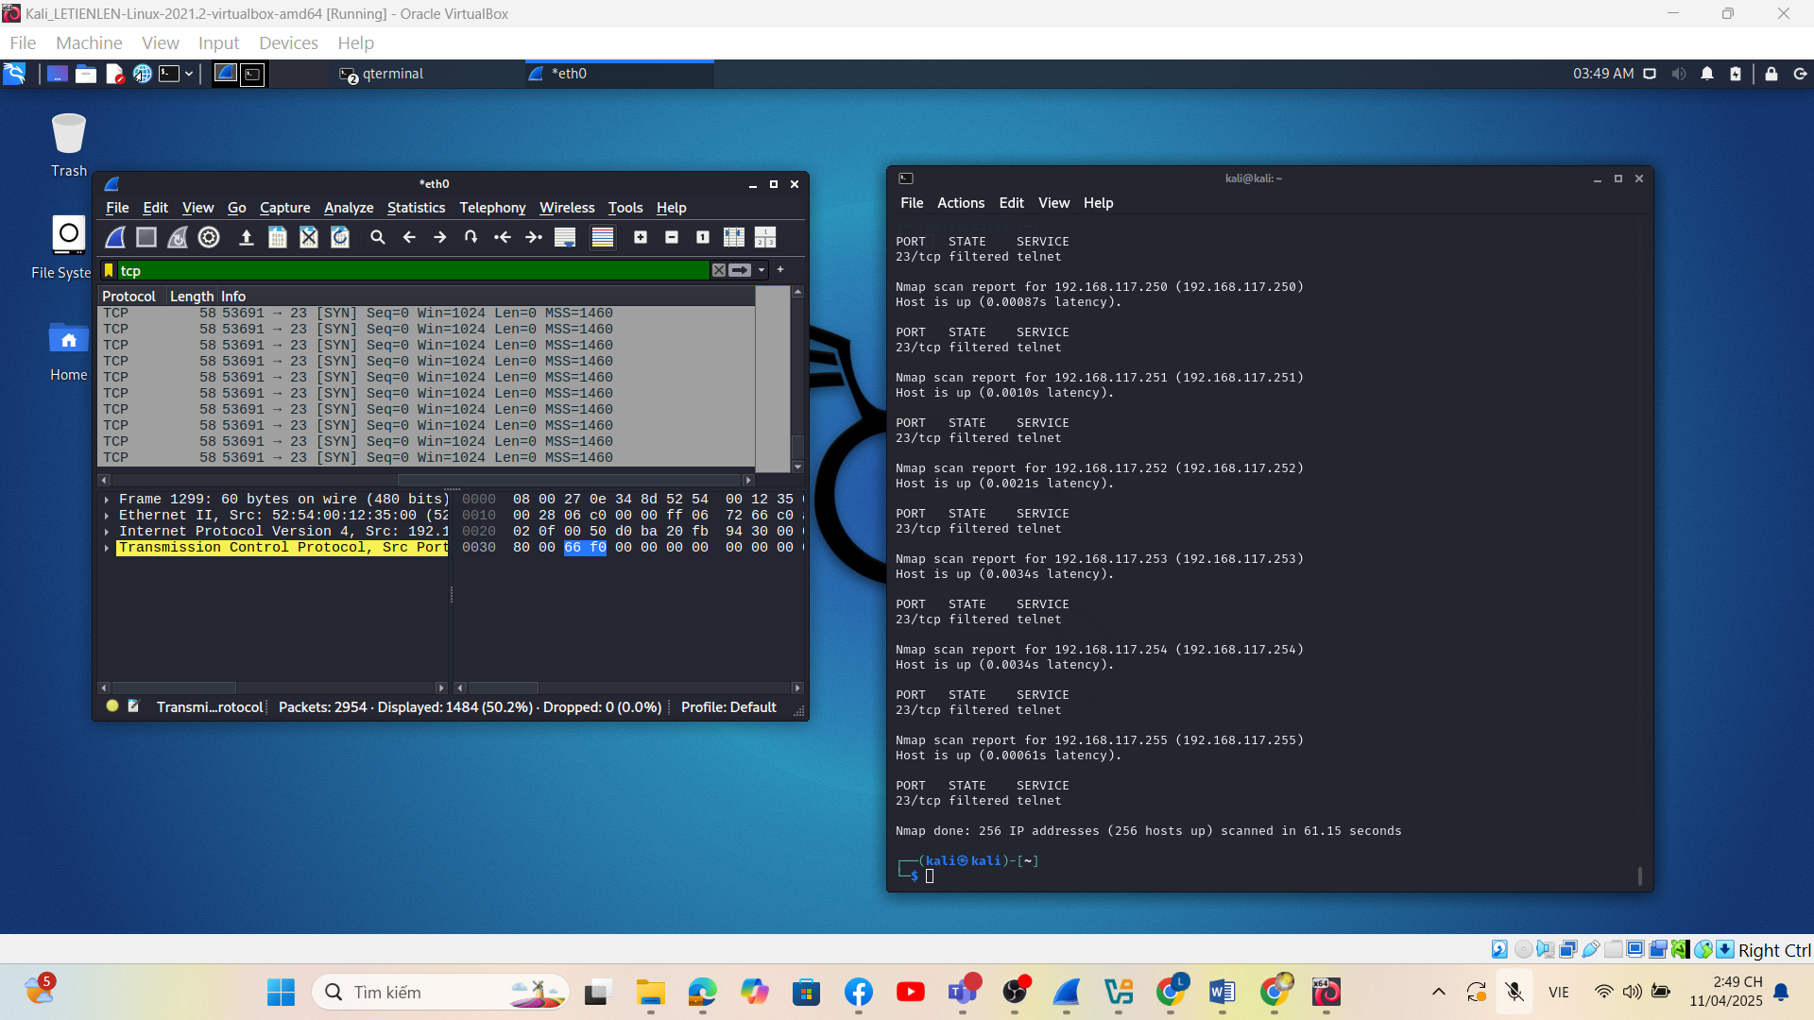

- Nhập giá trị tcp vào bộ lọc. Trên kết quả phân tích lưu lượng của Wireshark chúng ta có thể thấy

gói tin TCP SYN/ACK được gửi từ cổng 23 từ địa chỉ 192.168.117.13 về máy tấn công. Như vậy,

điều này là phù hợp với kết quả của Nmap đã trả về (Địa chỉ 192.168.117.10 trong

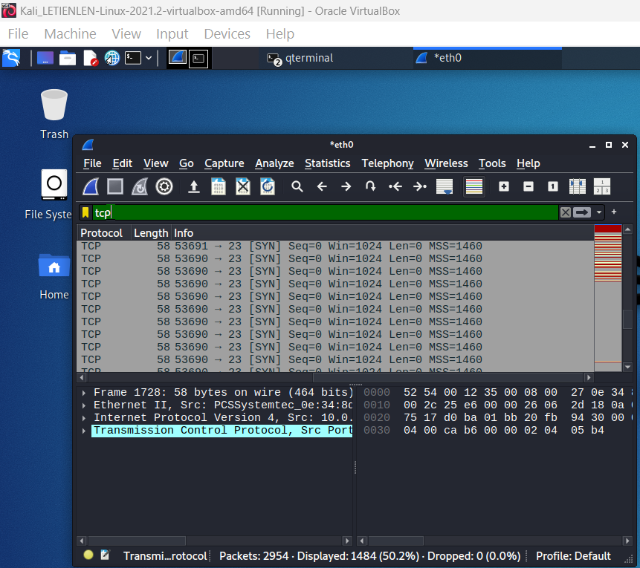

Kết quả: Như vậy, trong kịch bản vừa thực hiện, Nmap đã sử dụng kỹ thuật ARP Ping Scan và TCP

SYN Scan để phát hiện các nút mạng cung cấp dịch vụ.

2.3. Quét cổng dịch vụ

- Bước 1: Truy cập máy ảo Attack

- Bước 2: Mở cửa sổ Terminal thứ 1 để khởi động Wireshark. Chọn cạc mạng để bắt gói tin.

- Bước 3: Mở cửa sổ Terminal 2, sử dụng Nmap để quét mạng với lệnh sau:

nmap -sT 192.168.117.13

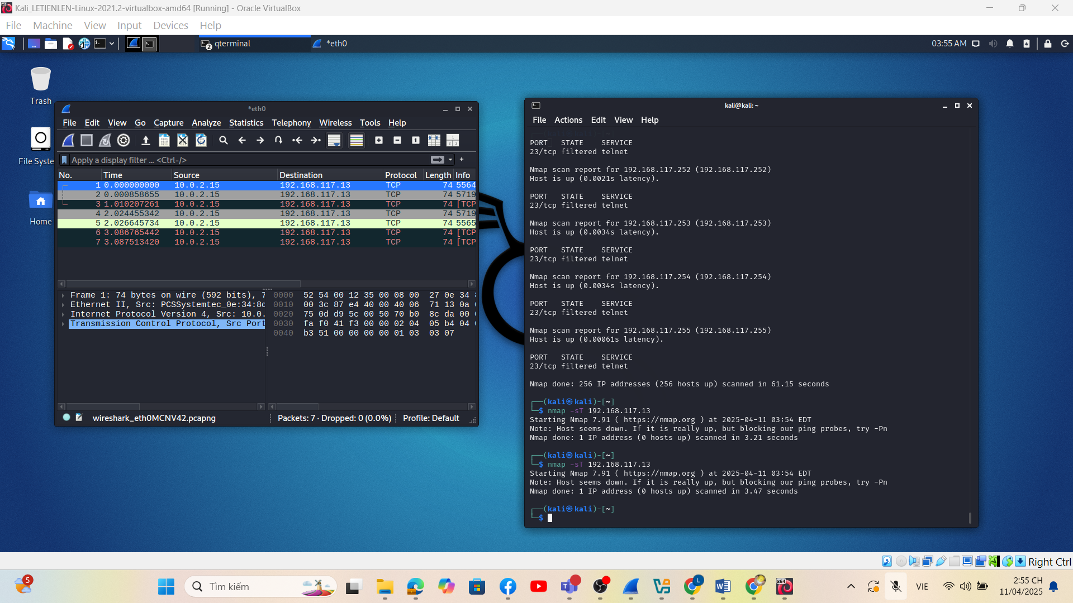

- Bước 5: Dừng bắt gói tin trên Wireshark

Phân tích lưu lượng:

- Quan sát file lưu lượng ta thấy trước tiên máy tấn công gửi gói tin ARP Request để kiểm tra

máy mục tiêu 192.168.117.13 có hoạt động hay không. Sau đó, ta thấy một lượng lớn các gói

8

tin TCP SYN được gửi từ máy tấn công (192.168.117.10) tới máy mục tiêu là 192.168.117.13.

Các gói tin SYN này được gửi tới các cổng ứng dụng khác nhau.

